День рождения Снеговика.
Подготовила воспитатель: Столбовая АА.

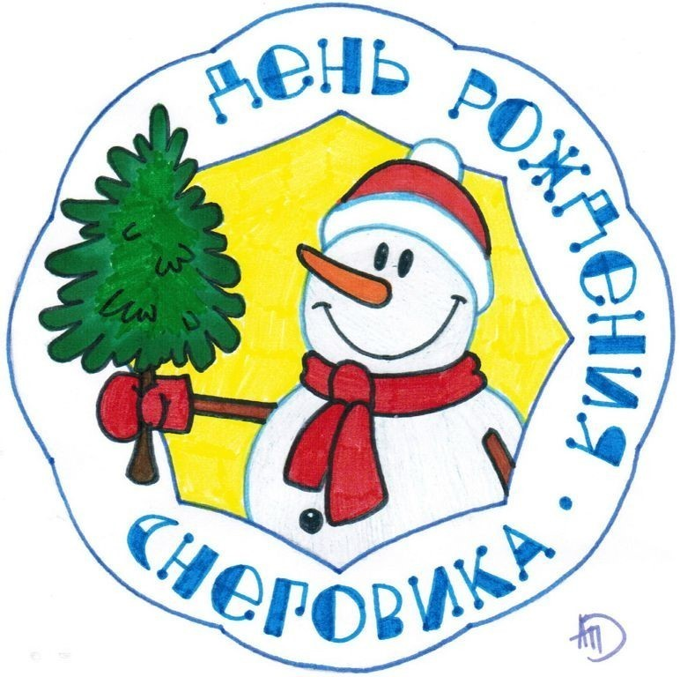
Есть немало праздников в январе месяце. Но есть еще один из добрых… Главный зимний герой, которого (помимо деда Мороза) – это Снеговик. Какая же зима без любимца детворы? Поэтому и он удостоен чести праздновать свой день рождения – 18 января. Почему именно в этот день? Да потому, что цифра 18 похожа на силуэт снеговика с метлой. 18 января в нашей группе состоялось мероприятие, которое было посвящено Международному дню Снеговиков. Вниманию детей была предложена презентация, в которой рассказано, когда и где впервые появился снеговик, о приметах, связанных со снеговиком.
Весь этот день у воспитанников прошел со снеговиками: чествовали именинника – Снеговика, пели каравай, играли с ним в различные игры, читали стихи, пели песни, отгадывали загадки, приготовили всем поздравительные открытки с веселыми пожеланиями, смотрели мультфильм «Снеговик – почтовик».
Итог этого мероприятия – рисование снежного друга. Эта веселая зимняя затея со снеговиками – неотъемлемая часть наших зимних праздников, и несут снеговики лишь позитивные эмоции, ощущения безоблачного детства и радости.
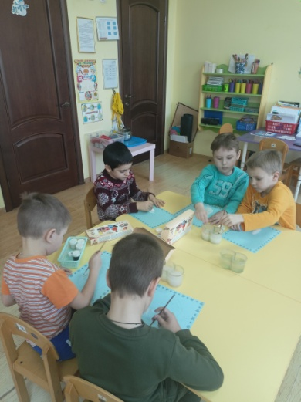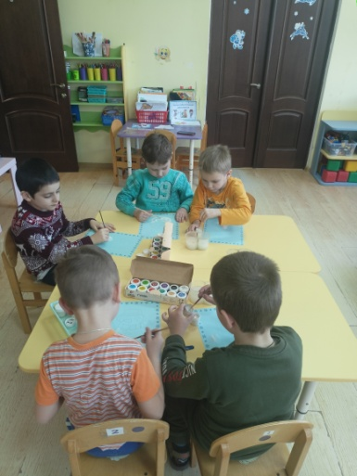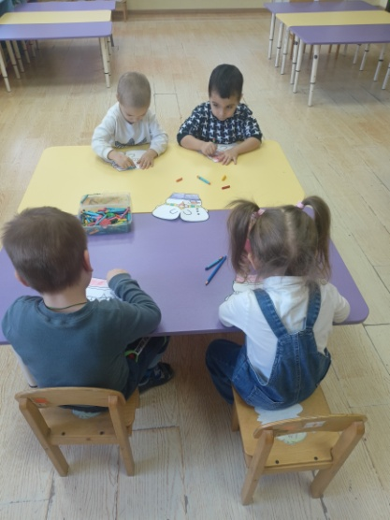
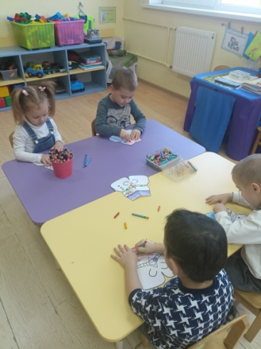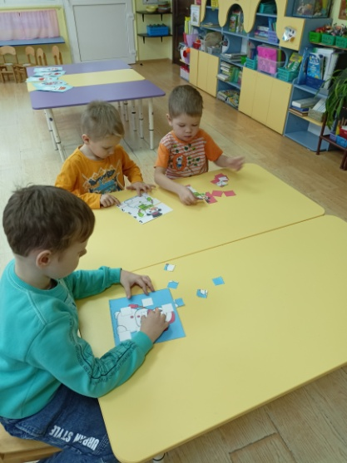

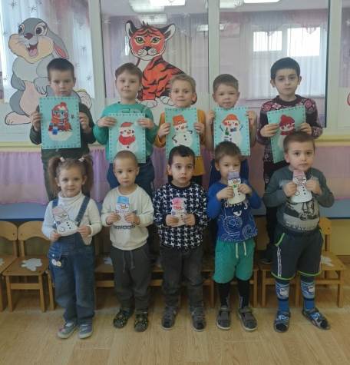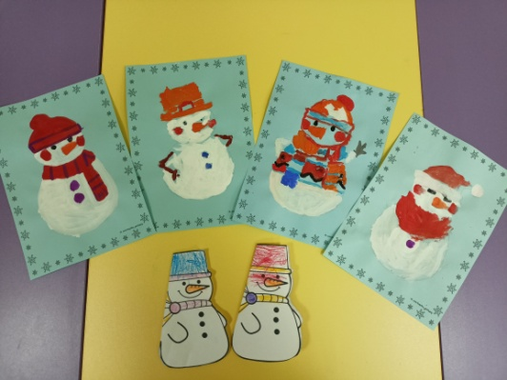

Источник: htts//www.maam.ru

ИИ

